2022 年普通高等学校招生全国统一考试(全国甲卷) 物理

二、选择题：
14．北京 2022 年冬奥会首钢滑雪大跳台局部示意图如图所示。运动员从 a 处由静止自由滑 下，到 b 处起跳， c 点为 a 、b 之间的最低点， a 、c 两处的高度差为 h。要求运动员经过一 点时对滑雪板的压力不大于自身所受重力的 k 倍，运动过程中将运动员视为质点并忽略所 有阻力，则 c 点处这一段圆弧雪道的半径不应小于( )
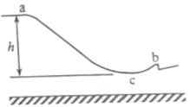
h h 2h 2h
A ． B ． C ． D．
k 1 k k k 1
15．长为 l 的高速列车在平直轨道上正常行驶，速率为v0 ，要通过前方一长为 L 的隧道， 当列车的任一部分处于隧道内时，列车速率都不允许超过v v v0 。已知列车加速和减速
时加速度的大小分别为 a 和2a ，则列车从减速开始至回到正常行驶速率 v0 所用时间至少
为( )
A ． 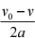 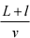 B ． 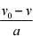 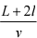 C ． 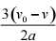 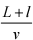 D． 3 v0 v L 2l
a v
16 ．三个用同样的细导线做成的刚性闭合线框，正方形线框的边长与圆线框的直径相等， 圆线框的半径与正六边形线框的边长相等，如图所示。把它们放入磁感应强度随时间线性 变化的同一匀强磁场中，线框所在平面均与磁场方向垂直，正方形、圆形和正六边形线框 中感应电流的大小分别为I1、I2 和I3 。则( )
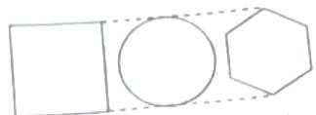
A ．I1 I3 I2 B ．I1 I3 I2 C ．I1 I2 I3 D ．I1 I2 I3

17．两种放射性元素的半衰期分别为t0 和 2t0 ，在 t 0 时刻这两种元素的原子核总数为
N，在t 2t0 时刻，尚未衰变的原子核总数为 ，则在t 4t0 时刻，尚未衰变的原子核总
数为( )
A ． B ． C ． D ．
18．空间存在着匀强磁场和匀强电场，磁场的方向垂直于纸面( xOy 平面)向里，电场的 方向沿y 轴正方向。一带正电的粒子在电场和磁场的作用下，从坐标原点 O 由静止开始运 动。下列四幅图中，可能正确描述该粒子运动轨迹的是( )
A ．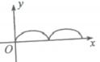 B ．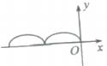
C ．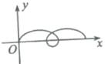 D ．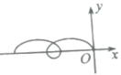
19．如图，质量相等的两滑块 P、Q 置于水平桌面上，二者用一轻弹簧水平连接，两滑块 与桌面间的动摩擦因数均为 。重力加速度大小为 g。用水平向右的拉力 F 拉动 P，使两 滑块均做匀速运动；某时刻突然撤去该拉力，则从此刻开始到弹簧第一次恢复原长之前( )
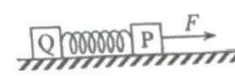
A．P 的加速度大小的最大值为2g B ．Q 的加速度大小的最大值为2g
C．P 的位移大小一定大于 Q 的位移大小 D．P 的速度大小均不大于同一时刻 Q 的速 度大小
20．如图，两根相互平行的光滑长直金属导轨固定在水平绝缘桌面上，在导轨的左端接入 电容为 C 的电容器和阻值为 R 的电阻。质量为 m 、阻值也为 R 的导体棒 MN 静止于导轨上， 与导轨垂直，且接触良好，导轨电阻忽略不计，整个系统处于方向竖直向下的匀强磁场中。 开始时，电容器所带的电荷量为 Q，合上开关 S 后， ( )

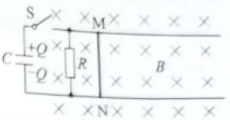

A．通过导体棒 MN 电流的最大值为 B．导体棒 MN向右先加速、后匀速运
Q
RC
动
C．导体棒MN 速度最大时所受的安培力也最大 D．电阻 R 上产生的焦耳热大于导体棒
MN 上产生的焦耳热
21．地面上方某区域存在方向水平向右的匀强电场，将一带正电荷的小球自电场中 Р 点水 平向左射出。小球所受的重力和电场力的大小相等，重力势能和电势能的零点均取在 Р 点。 则射出后， ( )
A．小球的动能最小时，其电势能最大
B．小球的动能等于初始动能时，其电势能最大
C．小球速度的水平分量和竖直分量大小相等时，其动能最大
D．从射出时刻到小球速度的水平分量为零时，重力做的功等于小球电势能的增加量

三、非选择题：
(一)必考题：
22 ．(5 分)
某同学要测量微安表内阻，可利用的实验器材有：电源 E (电动势1.5V ，内阻很小)，电
流表 (量程10mA ，内阻约10 )，微安表 (量程100μA ，内阻 Rg 待测，约
1kΩ )，滑动变阻器 R (最大阻值10 )，定值电阻 R0 (阻值10 )，开关 S，导线若干。
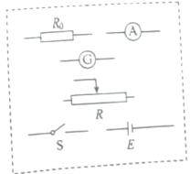
(1)在答题卡上将图中所示的器材符号连线，画出实验电路原理图
(2)某次测量中，微安表的示数为 90.0μA ，电流表的示数为 9.00mA ，由此计算出微安

表内阻Rg _____ ．
23 ．(10 分)
利用图示的实验装置对碰撞过程进行研究。让质量为m1 的滑块 A 与质量为m2 的静止滑块 B 在水平气垫导轨上发生碰撞，碰撞时间极短，比较碰撞后 A 和 B 的速度大小v1 和v2 ，进
而分析磁通过程是否为弹性碰撞。完成下列填空：
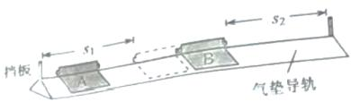
(1)调节导轨水平．
(2)测得两滑块的质量分别为 0.510kg 和0.304kg 。要使碰撞后两滑块运动方向相反， 应选取质量为_________kg 的滑块作为 A。
(3)调节 B 的位置，使得 A 与 B 接触时， A 的左端到左边挡板的距离s1 与 B 的右端到右 边挡板的距离s2 相等。
(4)使 A 以一定的初速度沿气垫导轨运动，并与 B 碰撞，分别用传感器记录 A 和 B 从碰 撞时刻开始到各自撞到挡板所用的时间t1 和t2 。
(5)将 B 放回到碰撞前的位置，改变 A 的初速度大小，重复步骤(4)。多次测量的结果 如下表所示。

 | 1 | 2 | 3 | 4 | 5
t /s  1 | 0.49 | 0.67 | 1.01 | 1.22 | 1.39
t /s  2 | 0.15 | 0.21 | 0.33 | 0.40 | 0.46
k | 0.31 | k  2 | 0.33 | 0.33 | 0.33
(6)表中的 k2 ________ (保留 2 位有效数字)。
(7) 的平均值为________ ，(保留 2 位有效数字)。
(8)理论研究表明，对本实验的碰撞过程，是否为弹性碰撞可由 v1 判断。若两滑块的碰
v
2

撞为弹性碰撞，则 的理论表达式为_______ (用 m1 和m2 表示)，本实验中其值为
_______ (保留 2 位有效数字)，若该值与(7)中结果间的差别在允许范围内，则可认为滑

块 A 与滑块 B 在导轨上的碰撞为弹性碰撞。
24 ．(12 分)
将一小球水平抛出，使用频闪仪和照相机对运动的小球进行拍摄，频闪仪每隔0.05s发出 一次闪光。某次拍摄时，小球在抛出瞬间频闪仪恰好闪光，拍摄的照片编辑后如图所示。
图中的第一个小球为抛出瞬间的影像，每相邻两个球之间被删去了 3 个影像，所标出的两
个线段的长度s1 和s2 之比为 3 ：7。重力加速度大小取 g 10m/s2 ，忽略空气阻力。求在
抛出瞬间小球速度的大小。
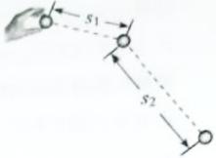
25 ．(20 分)
光点式检流计是一种可以测量微小电流的仪器，其简化的工作原理示意图如图所示。图中 A 为轻质绝缘弹反簧， C 为位于纸面上的线圈，虚线框内有与纸面垂直的匀强磁场；随为 置于平台上的轻质小平面反射镜，轻质刚性细杆 D 的一端与 M 固连且与镜面垂直，另一 端与弹簧下端相连， PQ为圆弧形的、带有均匀刻度的透明读数条， PQ的圆心位于 M 的 中心使用前需调零，使线圈内没有电流通过时， M 竖直且与纸面垂直；入射细光束沿水平 方向经PQ上的 O 点射到 M 上后沿原路反射。线圈通入电流后弹簧长度改变，使 M 发生 倾斜，入射光束在 M 上的入射点仍近似处于PQ的圆心，通过读取反射光射到PQ上的位 置，可以测得电流的大小。已知弹簧的劲度系数为 k，磁场磁感应强度大小为 B，线圈 C 的匝数为 N。沿水平方向的长度为 l，细杆 D 的长度为 d，圆弧 PQ的半径为
r ﹐ r ? d ，d 远大于弹簧长度改变量的绝对值。
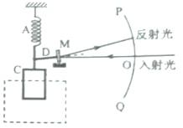
(1)若在线圈中通入的微小电流为 I，求平衡后弹簧长度改变量的绝对值 x 及PQ上反 射光点与 O 点间的弧长 s；

(2)某同学用此装置测一微小电流，测量前未调零，将电流通入线圈后， PQ上反射光点 出现在 O 点上方，与 O 点间的弧长为s1 、保持其它条件不变，只将该电流反向接入，则反 射光点出现在 О 点下方，与 O 点间的弧长为s2 。求待测电流的大小。
(二)选考题：共 45 分．请考生从 2 道物理题、 2 道化学题、 2 道生物题中每 科任选一题作答．如果多做，则每科按所做的第一题计分。
33 ．[物理——选修 3-3] (15 分)
(1) (5 分)一定量的理想气体从状态 a 变化到状态 b，其过程如 p T 图上从 a 到 b 的线 段所示。在此过程中________ 。(填正确答案标号。选对 1 个得 2 分，选对 2 个得 4 分，选 对 3 个得 5 分：每选错 1 个扣 3 分，最低得分为 0 分)
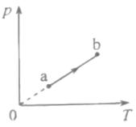

A．气体一直对外做功
C．气体一直从外界吸热

B．气体的内能一直增加
D．气体吸收的热量等于其对外做的功

E．气体吸收的热量等于其内能的增加量
(2) (10 分)如图，容积均为V0 、缸壁可导热的 A 、B 两汽缸放置在压强为p0 、温度为 T0 的环境中；两汽缸的底部通过细管连通， A 汽缸的顶部通过开口C 与外界相通：汽缸内 的两活塞将缸内气体分成 I 、 Ⅱ 、Ⅲ、Ⅳ四部分，其中第 II 、Ⅲ部分的体积分别为V0 和 V0 、环境压强保持不变，不计活塞的质量和体积，忽略摩擦。
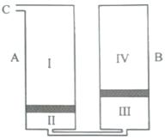
(i)将环境温度缓慢升高，求 B 汽缸中的活塞刚到达汽缸底部时的温度；
( ⅱ )将环境温度缓慢改变至 2T0 ，然后用气泵从开口 C 向汽缸内缓慢注入气体，求 A 汽 缸中的活塞到达汽缸底部后， B 汽缸内第Ⅳ部分气体的压强。

34 ．[物理——选修 3-4] (15 分)
(1) (5 分)一平面简谐横波以速度v 2m/s 沿 x 轴正方向传播， t 0 时刻的波形图如图 所示．介质中平衡位置在坐标原点的质点 A 在t 0 时刻的位移y cm ，该波的波长为 _______m ，频率为______ Hz ﹒ t 2s 时刻，质点 A_______ (填“向上运动”“速度为零” 或“向下运动”)。
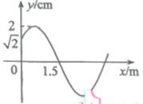
(2) (10 分)如图，边长为 a 的正方形 ABCD为一棱镜的横截面 M 为 AB 边的点。在截 面所在平的，一光线自 M 点射入棱镜，入射角为 60°，经折射后在 BC 边的 N 点恰好发生 全反射，反射光线从 CD边的 P 点射出棱镜，求棱镜的折射率以及 P 、C 两点之间的距离。

